Tugas 1 Makassar, 21 Februari 2025

**PRAKTIKUM**

**PEMROGRAMAN BERBASIS OBJEK**



Nama : Rofifah Gina Tamala

Stambuk : 13020230091

Dosen : Mardiyyah Hasnawi, S.Kom.,MT.

**PROGRAM STUDI TEKNIK INFORMATIKA**

**FAKULTAS ILMU KOMPUTER**

**UNIVERSITAS MUSLIM INDONESIA**

**MAKASSAR**

**2025**

**Tugas 1 – Pemrograman Berorientasi Objek**

1. Class Asgdll

Output:

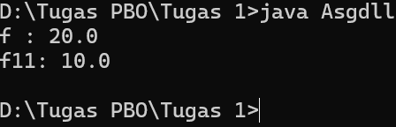

**Keterangan:**

Class dengan nama Asgdll untuk mencetaak nilai dari dua variable dengan tipe data float dan double. Deklarasi variable f= 20.0 tipe data float dan variable fll dengan tipe data double tanpa nilai awal. Kemudian fll diberi nilai 10.0 maka output yang keluar System.out.println nilai dari f dan fll.

1. Class Asign

Output:

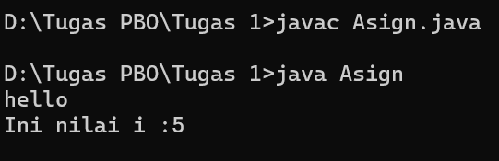

**Keterangan:**

Class dengan nama Asign untuk mencetak teks ke layer dengan deklarasi variable I tipe data int tanpa nilai awal. Kemudian output System.out.print mencetak “hello” lalu pindah baris. i=5; memberikan nilai 5 ke variable i. System.out.println akan mencetak “ini nilai i : 5”.

1. Class ASIGNi

Output:

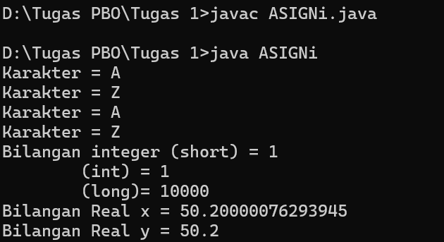

**Keterangan:**

Class dengan nama ASIGNi untuk mendeklarasikan beberapa variable dengan berbagai tipe data short, int, long, char, double, float. short ks=1;, int ki= 1; , long kl=10000; char c=65; karakter yang diinisialisasi dengan nilai ‘A’, char c1=Z karakter diinisialisasi langsung “Z”. double x= 50.2f, float y=50.2f.

1. Class BacaData

Output:

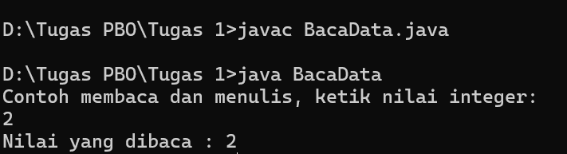

**Keterangan:**

Class dengan nama BacaData dengan deklarasi variable a tipe data integer untuk menyimpan inputan dan variable Scanner masukkan untuk objek Scanner. Kemudian menampilkan output System.out.print (“Nilai yang dibaca:”+a); yang menampilkan angka yang dimasukkan. Jika ada dua tanda titik koma (masukkan.nextInt(); ;), akan terjadi ERROR sintaks.

1. Class Bacakar

Output:

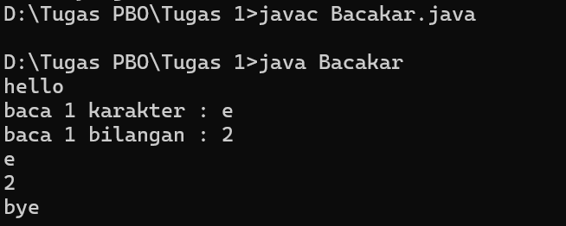

**Keterangan:**

Class Bacakar menggunakan Bufferedreader untuk membaca inputan. Dengan Bernama dataIn yang membaca satu karakter dan menyimpannya dalam variable cc, objek datAIn membaca bilangan integer dan menyimpannya dalam variable bil. Output akan membaca karakter dan bilangan yang dimasukkan sebelum menampilkan “bye”. Jika inputan tidak sesuai tipe data akan ERROR.

1. Class Casting1

Output:

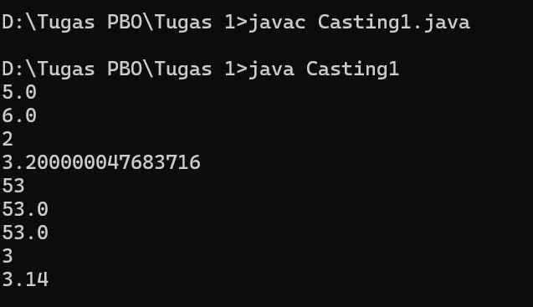

**Keterangan:**

Class Casting1 dengan deklarasi variable a dan b bertipe integer dikonversi ke float dan double, sedangkan d dan e bertipe float dikonversi ke integer dan double. Kemudian g dikonversi ke int,float dan double. Yang menghasilkan ASCII dari ‘5’ yaitu 53. Variable k bertipe double dikonversi ke int untuk menghapus desimalnya dan float mempertahankan desimalnya.

1. Class Casting2

Output:

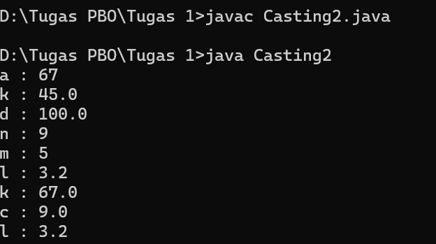

**Keterangan:**

Class Casting2 dengan deklarasi variable n,m dan 1 bertipe string dikonversi ke int,double,float menggunakan Integer.parseInt(), Double.parseDouble() dan Float.parseFloat() lalu ditampilkan. Kemudian, variable b,g dan e dikonversi ke string menggunakan String.valueOf(). Kemudian, a dikonversikan ke Double lalu dikembalikan ke int menggunakan Double.valueOf(a).intValue(), sedangkan b dikonversi ke double menggunakan Integer.valueOf(b).doubleValue().

1. Class Ekspresi

Output:

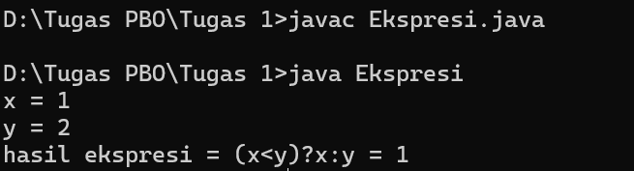

**Keterangan:**

Class Ekspresi dengan deklarasi variable x=1 dan y=2 kemudian mencetak nilainya. Ekspresi ((x < y) ? x : y) digunakan untuk membaca apakah x lebih kecil dari y. jika benar (x < y) maka nilai x dikembalikan. Jika salah maka nilai y dikembalikan karena 1 < 2 berninali true. Menghasilkan nilai 1 dalam output.

1. Class Ekspresi1

Output:

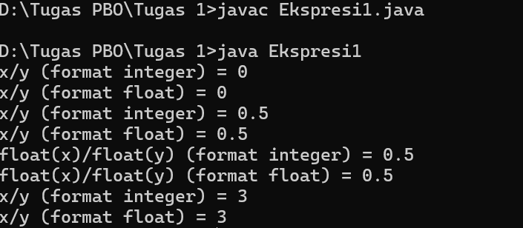

**Keterangan:**

Class Ekspresi1 dengan deklarasi variable x=1 dan y=2, serta fx dan fy bertipe float. saat membagi x/y dalam format integer, hasilnya 0 karena pembagian antara dua bilangan buat akan dibulatkan kebawah. Setelah x dan y dikonversi ke float (fx = x; fy = y). Ketika x dan y diubah menjadi 10 dan 3 hasil pembagian int tetap dibulatkan (10/3=3), sedangkan dalam float hasilnya lebih akurat menjadi 3.3333.

1. Class Hello

Output:

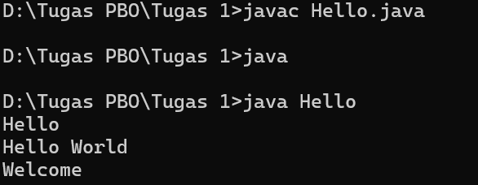

**Keterangan:**

Class Hello untuk menampilkan teks ke layer menggunakan System.out.print() dan System.out.println(). Baris pertama cetak “Hello”, selanjutnya “World” otomatis pindah kebaris berikutnya dan diikuti oleh “Welcome” baris berikautnya.

1. Class Incr

Output:

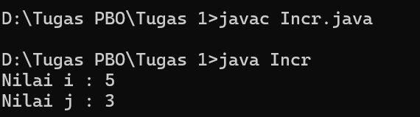

**Keterangan:**

Class Incr dengan deklarasi variable i inisialilasi dengan 3, j=i++ menyimpan nilai i ke j sebelum i bertambah 1. Sehingga j tetap 3 dan i menjadi 4. Kemudian akan mencetak ++i, artinya, i dinaikkan terlebih dahulu menjadi 5 sebelum dicetak, sementara j tetap 3. Perbedaan antara **post-increment (i++)** dan **pre-increment (++i)** adalah bahwa post-increment mengembalikan nilai sebelum peningkatan, sedangkan pre-increment mengembalikan nilai setelah peningkatan.

1. Class Oprator

Output:

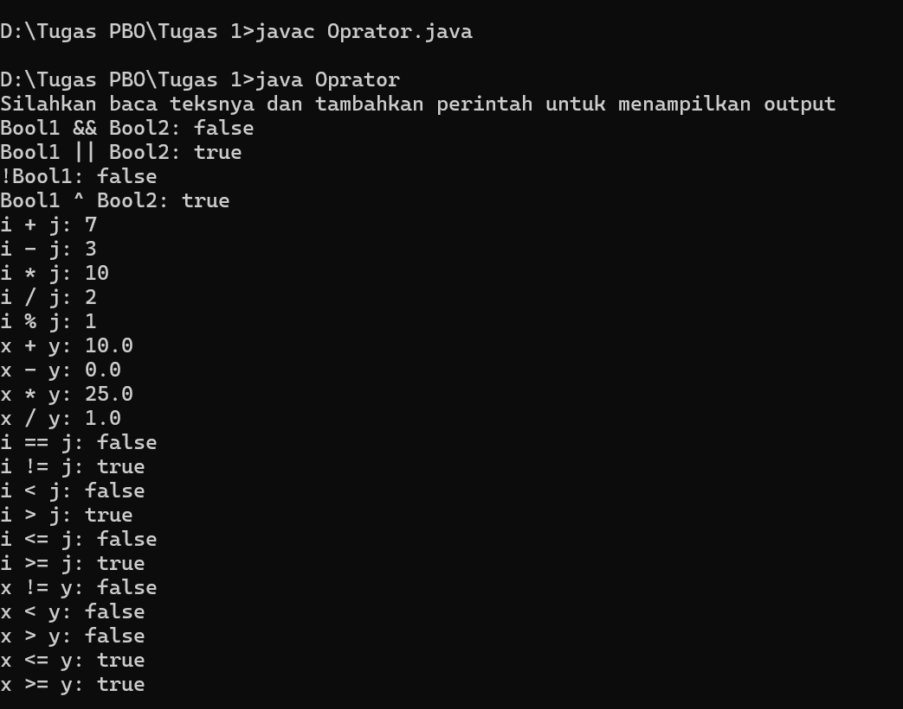

**Keterangan:**

Class Oper1 dengan variable n=10 biner 1010, x=1 biner 0001 dan y=2 biner 0010. n&8 melakukan operasi AND antara 1010 dan 1000 hasilnya 8. x&~8 melakukan operasi AND dengan 8 hasilnya 1. Operasi (y<<2) left shift menggeser bit y dua posisi ke kiri hasilnya 8. Sedangkan (y>>3) right shift menggeser bit y tiga posisi ke kanan hasilnya 0. Operator bitwise sering digunakan dalam manipulasi bit-level.

1. Class Oper2

Output:

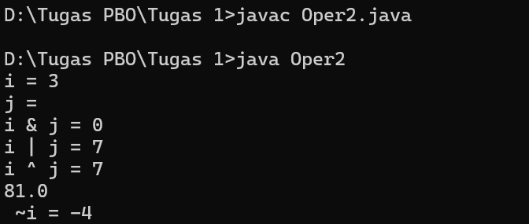

**Keterangan:**

Class Oper2 dengan operasi bitwise dalam java dengan variable bertipe data char yang dikonverikan ke integer. Variable i =3 dan j=4. i&j AND hasilnya 0. i|j OR hasilnya 7. Dan i^j XOR hasilnya 7.

1. Class Oper3

Output:

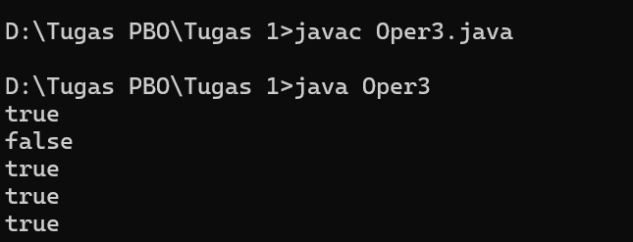

**Keterangan:**

Class Oper3 menggunakan operator logika dan bitwise logika dalam java. Pernyataan pertama mencetak true karena true&true. Kedua menggunakan & namun memiliki kesalahan karena System.out.println(true&false); hasilnya false. Pernyataan ketiga hasilnya true karena kondisi if(true). Pernyataan keempat menggunakan logika || artinya mencetak setelah menemukan true hasilnya true. Pernyatan terakhir | selalu mengevaluasi kedua operand dan true|false tetap true. Perbedaan utama antara &&/|| dan &/| adalah bahwa && dan || memiliki short-circuit evaluation, sedangkan & dan | tidak.

1. Class Oper4

Output:

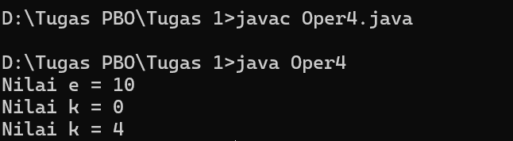

**Keterangan:**

Class Oper4 menggunakan operator ternary(?:) dalam java untuk menentukan nilai berdasarkan kondisi tertentu. Deklarasi variable c=8 dan d=10 dikonversi ke int. lalu ekspresi ((int)c > (int)d) ? c : d mengevaluasi nilai terbesar, sehingga e = 10. Selanjutnya, k = ((i > j) ? i : j) memilih nilai terbesar antara i = 0 dan j = 0, sehingga k = 0. Setelah i diubah menjadi 2 dan j menjadi 3, ekspresi ((i++ > j++) ? i : j) mengevaluasi 2 > 3 (false), sehingga nilai j yang telah bertambah menjadi 4 dikembalikan ke k.

1. Class Oprator

Output:

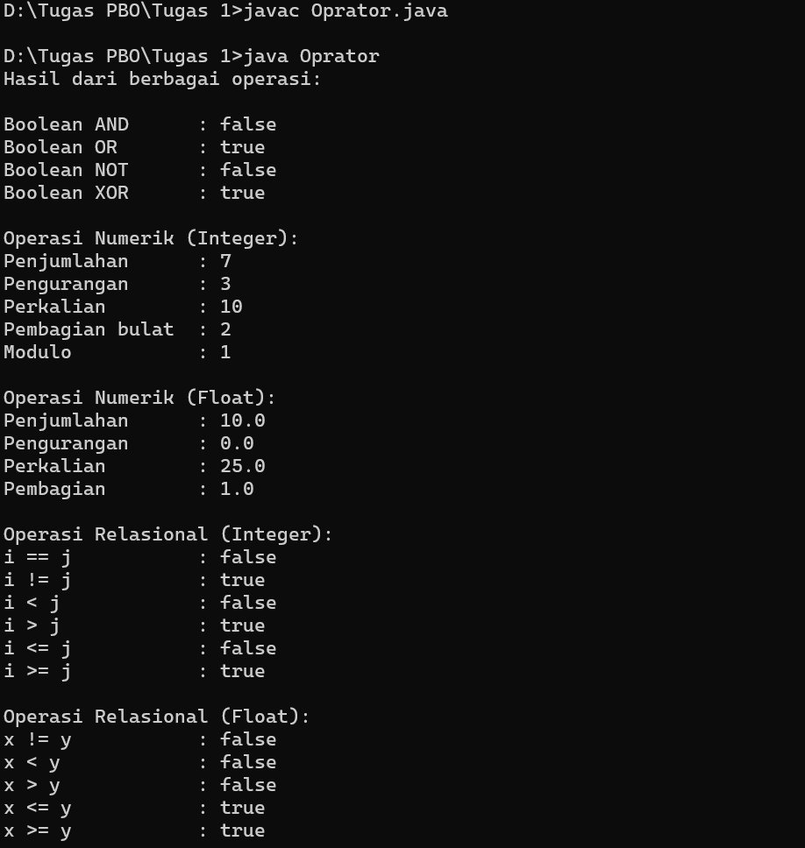

**Keterangan:**

Class Operator mengunakan operator logika, aritmatika dan relasional dalam java. Oprator logika untuk variable Boolean && (AND), || (OR), ! (NOT), dan ^ (XOR). Operator arimetika untuk variabel integer i,j dan float x,y penjumlahan, pengurangan, perkalian, pembagian, dan modulus untuk mendapatkan sisa baginya. Operator relasional untuk membandingkan nilai numerik seperti ==,!=,<,>,<= dan >=. Namun, program ini tidak mencetak output karena tidak ada perintah System.out.println() untuk menampilkan hasil perhitungan.